**Panna cotta au chocolat et noix de coco**

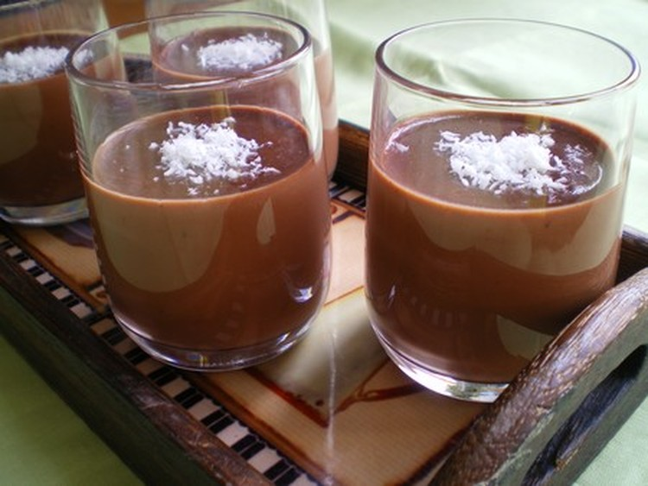

|  |  |  |  |  |  |  |  |
| --- | --- | --- | --- | --- | --- | --- | --- |
| |  |  |  |  |  |  |  | | --- | --- | --- | --- | --- | --- | --- | | |  |  |  |  | | --- | --- | --- | --- | | |  |  |  | | --- | --- | --- | |  | [Recette facile](http://www.linternaute.com/femmes/cuisine/recette-facile/) |  | | | **Pour 4 personnes :**  **Préparation :** 10 mn  **Cuisson :** 5 mn  **Repos :** 240 mn  • 100 g de [chocolat noir](http://www.linternaute.com/femmes/cuisine/recette-chocolat-noir/)  • 50 g de [noix de coco](http://www.linternaute.com/femmes/cuisine/encyclopedie/fiche_composant/198/noix-de-coco/)  • 40 g de [sucre](http://www.linternaute.com/femmes/cuisine/recette-sucre/) en poudre  • 1/2 litre de [crème fleurette](http://www.linternaute.com/femmes/cuisine/definition/300116/creme-fleurette/)  • 2 feuilles de gélatine | |  | | |
| |  |  |  |  |  |  |  | | --- | --- | --- | --- | --- | --- | --- | |  |  |  |  |  |  |  | |
| * **Préparation** |
| **1**Versez la crème dans une casserole. Ajoutez le [sucre](http://www.linternaute.com/femmes/cuisine/recette-sucre/) et le [chocolat noir](http://www.linternaute.com/femmes/cuisine/recette-chocolat-noir/) en morceaux.  Portez à ébullition le tout en ne cessant pas de [tourner](http://www.linternaute.com/femmes/cuisine/definition/300080/tourner/) avec une cuillère en bois.  Pendant ce temps, faites ramollir les feuilles de gélatine dans un bol d'eau fraîche.  A l'ébullition, intégrez la [noix de coco](http://www.linternaute.com/femmes/cuisine/encyclopedie/fiche_composant/198/noix-de-coco.shtml) puis la gélatine.  Mélangez bien le tout.  Dans des verres ou des coupes, versez la crème puis laissez refroidir 30 minutes.  Avant de les mettre au réfrigérateur pendant 4 heures.  Avant de servir, décorez la crème avec un peu de [noix de coco](http://www.linternaute.com/femmes/cuisine/encyclopedie/fiche_composant/198/noix-de-coco.shtml). |
|  |